ỦY BAN NHÂN DÂN PHƯỜNG LÊ CHÂN
TRƯỜNG MẦM NON DƯ HÀNG KÊNH

KẾ HOẠCH CHĂM SÓC GD TRẺ
LỚP 4 TUỔI B4

CHỦ ĐỀ: TÁI CHẾ
THỜI GIAN THỰC HIỆN: 2 TUẦN (TỪ 12/1 ĐẾN 23/1/2026)

CÁC NHÁNH: NHÁNH 1: TÁI CHẾ GIẤY
NHÁNH 2: TÁI CHẾ RÁC THẢI NHỰA

Phường Lê Chân, tháng 1 năm 2026
KẾ HOẠCH CHỦ ĐỀ: TÁI CHẾ
I. MỤC TIÊU – NỘI DUNG – HOẠT ĐỘNG CHỦ ĐỀ:
STT | Mục tiêu | Nội dung | Hoạt động chủ đề | Phạm vi tổ chức | Địa điểm tổ chức | CHỦ ĐỀ TÁI CHẾ
 |  |  |  |  |  | Nhánh 1 | Nhánh 2
 |  |  |  |  |  | Tái chế giấy | Tái chế rác thải
 | I. LĨNH VỰC GIÁO DỤC PHÁT TRIỂN THỂ CHẤT
 | A. Phát triển vận động
 | 1. Thực hiện các động tác phát triển các nhóm cơ và hô hấp (Thể dục sáng)
1 | Thực hiện đúng, đủ, nhịp nhàng các động tác trong bài tập thể dục theo hiệu lệnh | Tập kết hợp 5 động tác cơ bản trong bài tập thể dục | Bài 10: (Hô hấp/ Tay/ Lưng, bụng/ Chân/ Bật) | Khối | Sân | TDS | TDS
 | 2. Thể hiện kỹ năng vận động cơ bản và các tố chất trong vận động |  |  |  |  | . | .
 | * Vận động: đi
2 | Kiểm soát được vận động đi thay đổi tốc độ theo hiệu lệnh 4-5 lần | Đi thay đổi tốc độ theo hiệu lệnh | Đi thay đổi tốc độ theo hiệu lệnh | Khối | Sân | HĐNT | HĐNT
 | * Vận động: chạy
 | * Vận động: bò, trườn, trèo
3 | Trườn thẳng hướng đích, liên tục 2m và theo khả năng | Trườn theo hướng thẳng | HĐH: Trườn theo hướng thẳng | Khối | Lớp | HĐH
 | * Vận động: tung, ném, bắt |  |  |  |  | . | .
 | * Vận động: bật, nhảy
4 | Có khả năng phối hợp các giác quan và thực hiện vận động | Phối hợp các giác quan và thực hiện vận động | - Trò chơi: Bịt mắt bắt dê, Lộn cầu vồng | Khối |  | HĐNT | HĐNT
 | 3. Thực hiện và phối hợp được các cử động của bàn tay, ngón tay, phối hợp tay - mắt
5 | Biết gập giấy tạo hình đơn giản theo hướng dẫn | Gập giấy | Gập giấy | Khối | Lớp | HĐC
6 | Biết sử dụng đúng cách một số văn phòng phẩm thông thường | Sử dụng một số thiết bị văn phòng phẩm: kéo, bút chì, bút lông, hồ dán, băng keo 2 mặt | Sử dụng một số thiết bị văn phòng phẩm: kéo, bút chì, bút lông, hồ dán, băng keo 2 mặt | Khối | Lớp |  | HĐC
 | B. Giáo dục dinh dưỡng và sức khỏe
 | 1. Nhận biết một số món ăn, thực phẩm thông thường và ích lợi của chúng đối với sức khỏe
7 | Kể được tên và dạng chế biến của một số món ăn quen thuộc | Tên và dạng chế biến của một số món ăn quen thuộc | Tên và dạng chế biến của một số món ăn quen thuộc | Khối | Lớp | VS-AN | VS-AN
 | 2. Tập làm một số việc tự phục vụ trong sinh hoạt
8 | Có kỹ năng lau mặt đúng thao tác. Biết tự lau mặt khi được nhắc nhở | Tập luyện thao tác lau mặt | Tập luyện thao tác lau mặt | Khối | Lớp | VS-AN | VS-AN
9 | Biết tự thay quần áo khi bị ướt/bẩn | Cởi - mặc quần áo | Cởi - mặc quần áo | Khối | Lớp | VS-AN | VS-AN
 | 3. Hành vi và thói quen tốt trong sinh hoạt, giữ gìn sức khỏe |  |  |  |  | . | .
10 | Biết chấp nhận và thực hiện được một số hành vi tốt trong vệ sinh phòng bệnh khi được nhắc nhở | Bỏ rác đúng nơi quy định | Bỏ rác đúng nơi quy định | Khối | Lớp | HĐNT | HĐNT
 | 4. Nhận biết một số nguy cơ không an toàn và phòng tránh
11 | Biết gọi người lớn khi gặp một số trường hợp khẩn cấp | nhận biết 1 số đồ dùng tái chế có thể gây nguy hiểm đến sức khỏe. | Xem hình ảnh, trò chuyện, chia sẻ kinh nghiệm về 1 số đồ dùng tái chế có thể gấy nguy hiểm đến sức khỏe ( chai lọ đựng xăng, dầu, hóa chất…) | Khối | Lớp | ĐTT | ĐTT
 | II. LĨNH VỰC GIÁO DỤC PHÁT TRIỂN NHẬN THỨC
 | A. Khám phá khoa học
 | 2. Đồ vật
 | * Đồ dùng, đồ chơi
12 | Biết được mối liên hệ đơn giản giữa đặc điểm cấu tạo với cách sử dụng của đồ dùng/ đồ chơi quen thuộc | Mối liên hệ đơn giản giữa đặc điểm cấu tạo với cách sử dụng của đồ chơi/đồ dùng quen thuộc | HĐH: Tìm hiểu về giấy | Khối | Lớp | HĐH
 | * Không khí, ánh sáng
 | * Đất, đá, cát, sỏi
13 | Biết đặc điểm, công dụng và cách sử dụng nguyên vật liệu tái chế. | Đặc điểm, công dụng và cách sử dụng nguyên vật liệu tái chế. | Điều kỳ diệu từ giấy,Tiết học: Bé tìm hiểu nguyên vật liệu tái chế từ thiên nhiên. | Khối | Lớp | HĐG | HĐG
14 | Biết phân loại rác thải: khó phân hủy, dễ phân hủy. Biết được một số nguyên học liệu có thể tái chế được. | Phân loại rác thải khó phân hủy, dễ phân hủy. Nhận biết một số nguyên học liệu có thể tái chế được. | HĐH: Tái chế rác thải nhựa, Giao nhiệm vụ cho trẻ: Tìm kiếm một số nguyên vật liệu có thể tái chế được.  - Trò chơi: Bé phân loại rác khó phân hủy, dễ phân hủy (bảng chơi, vật thật) | Khối | Lớp | HĐG | HĐH+HĐG
15 | Trẻ biết thu thập thông tin của đối tượng bằng nhiều cách khác nhau: xem sách, tranh ảnh, nhận xét và trò chuyện. | Thu thập thông tin của đối tượng bằng nhiều cách khác nhau: xem sách, tranh ảnh, nhận xét và trò chuyện. | Xem video, sách, tranh ảnh, quan sát thực tế để tìm hiểu về rác tái chế. | Khối | Lớp | ĐTT | ĐTT
16 | Có khả năng nhận xét, trò chuyện về đặc điểm, sự khác nhau, giống nhau của các đối tượng được quan sát. | Nhận xét, trò chuyện về đặc điểm, sự khác nhau, giống nhau của các đối tượng được quan sát. | Trò chuyện, nói lên những hiểu biết, ý kiến của bản thân về rác tái chế. | Khối | Lớp | ĐTT | ĐTT
 | 5. Công nghệ
17 | Thực hiện được một số thao tác đơn giản với máy tính | Một số thao tác cơ bản với máy tính: tắt, mở, di chuyển chuột, kích chuột (kích đơn) | Một số thao tác cơ bản với máy tính: tắt, mở, di chuyển chuột, kích chuột, chơi một số trò chơi trên máy tính theo lịch đã phân công hiện tượng tự nhiên | Khối | Lớp | HĐC | HĐC
 | B. Làm quen với một số khái niệm sơ đẳng về toán
 | 1. Nhận biết tập hợp, số lượng, số thứ tự, đếm
18 | Biết sử dụng các số từ 1 - 5 để chỉ số lượng, số thứ tự | sử dụng các số từ 1 - 5 để chỉ số lượng, số thứ tự | Nhận biết chữ số 5, đếm trên các đối tượng giống nhau, đếm đến 5 và đếm theo khả năng | Khối | Lớp | HĐG | HĐH+HĐG
 | III. LĨNH VỰC GIÁO DỤC PHÁT TRIỂN NGÔN NGỮ
 | A. Nghe hiểu lời nói
19 | Có khả năng nghe hiểu nội dung truyện kể, truyện đọc phù hợp với độ tuổi và chủ đề thực hiện | Nghe hiểu nội dung truyện kể, truyện đọc phù hợp với độ tuổi và chủ đề "Lễ hội" | Truyện : Ngày hội vui,Mái tóc của rừng,Tâm sự của vỏ hộp,Vương quốc rác | Khối | Lớp | HĐH | HĐC
20 | Có khả năng nghe các bài hát, bài thơ, ca dao, đồng dao, tục ngữ, câu đố, hò, vè phù hợp với độ tuổi và chủ đề thực hiện | Nghe các bài hát, bài thơ, ca dao, đồng dao, tục ngữ, câu đố, hò, vè phù hợp với độ tuổi và chủ đề thực hiện | Nghe các bài hát, bài thơ, ca dao, đồng dao, tục ngữ, câu đố, hò, vè phù hợp với độ tuổi và chủ đề thực hiện | Khối | Lớp | ĐTT | ĐTT
 | B. Sử dụng lời nói trong cuộc sống hằng ngày |  |  |  |  | . | .
21 | Biết bày tỏ tình cảm, nhu cầu và hiểu biết của bản thân bằng các câu đơn, câu ghép, câu khẳng định, câu phủ định | Bày tỏ tình cảm, nhu cầu và hiểu biết của bản thân bằng các câu đơn, câu ghép, câu khẳng định, câu phủ định | Bày tỏ tình cảm, nhu cầu và hiểu biết của bản thân bằng các câu đơn, câu ghép, câu khẳng định, câu phủ định | Khối | Lớp | ĐTT | ĐTT
22 | Có khả năng đọc thuộc bài thơ, ca dao, đồng dao, tục ngữ, hò vè phù hợp độ tuổi và chủ đề thực hiện. Có khả năng đọc biểu cảm bài thơ, ca dao, đồng dao phù hợp độ tuổi | Đọc bài thơ, ca dao, đồng dao, tục ngữ, hò vè phù hợp độ tuổi và chủ đề | Bài thơ: Rác quanh ta, vứt rác đúng chỗ | Khối | Lớp | HĐC | HĐH+HĐC
23 | Bắt chước được giọng nói, điệu bộ của nhân vật trong truyện | Tập đóng kịch | Tập đóng kịch | Khối | Lớp | HĐC | HĐC
24 | Nghe hiểu một số từ tiếng Anh đơn giản về những chủ đề gần gũi, quen thuộc | Làm quen chương trình tiếng Anh có yếu tố nước ngoài | Làm quen chương trình tiếng Anh có yếu tố nước ngoài | Khối | P.N.K | HĐC | HĐC
 | C. Làm quen với việc đọc - viết
25 | Có ý thức giữ gìn, bảo vệ sách. | Dạy trẻ một số kỹ năng đơn giản sửa sách khi bị rách, hỏng. | - Hướng dẫn trẻ một số kỹ năng đơn giản sửa sách khi bị rách, hỏng.  - Trò chơi: "Tiệm tái chế sách". | Khối | Lớp | ĐTT | ĐTT
 | IV. LĨNH VỰC TÌNH CẢM - KỸ NĂNG XÃ HỘI
 | A. Phát triển tình cảm
26 | Cố gắng thực hiện công việc đơn giản được giao | Cố gắng thực hiện công việc đơn giản được giao | - Thực hiện vệ sinh nguyên học liệu tái chế từ thiên nhiên để sử dụng làm đồ chơi. | Khối | Lớp | HĐG | HĐG
 | 3. Nhận biết và thể hiện cảm xúc, tình cảm với con người, sự vật, hiện tượng xung quanh
 | B. Phát triển kỹ năng xã hội
 | 1. Hành vi và quy tắc ứng xử xã hội
27 | Biết trao đổi, thỏa thuận với bạn để cùng thực hiện hoạt động chung (chơi, trực nhật) | Trao đổi, thỏa thuận với bạn để cùng thực hiện hoạt động chung như: Chơi, trực nhật, vệ sinh đồ dùng tái chế, tạo sản phẩm từ đồ dùng tái chế… | Thực hiện trao đổi, thỏa thuận với bạn để cùng thực hiện hoạt động chung như: Chơi, trực nhật, vệ sinh đồ dùng tái chế, tạo sản phẩm từ đồ dùng tái chế… | Khối | Lớp | HĐG | HĐG
 | 2. Quan tâm đến môi trường
 | V. LĨNH VỰC GIÁO DỤC PHÁT TRIỂN THẨM MỸ
 | A. Cảm nhận và thể hiện cảm xúc trước vẻ đẹp của thiên nhiên, cuộc sống và các tác phẩm nghệ thuật
 | B. Một số kĩ năng trong hoạt động âm nhạc và hoạt động tạo hình
28 | Biết phối hợp các nguyên vật liệu tạo hình để tạo ra sản phẩm | Phối hợp các nguyên vật liệu tạo hình, vật liệu trong thiên nhiên để tạo ra các sản phẩm | Làm túi giấy thay thế túi nilon | Khối | Lớp | HĐG | HĐH+HĐG
29 | Biết cắt, gắn, đính tạo thành thành sản phẩm có màu sắc, bố cục. Biết lấy hồ, bôi hồ dán, đặt đúng vị trí, miết, hong khô. | Thực hiện cắt, gắn, đính tạo thành thành sản phẩm có màu sắc, bố cục hài hòa. Biết lấy hồ, bôi hồ dán, đặt đúng vị trí, miết, hong khô. | - Cắt, gắn, đính tạo thành thành sản phẩm từ nguyên vật liệu tái chế. | Khối | Lớp | HĐG | HĐG
30 | Trẻ biết sử dụng các kỹ năng gấp, miết, dán…để tạo sản phẩm | Trẻ biết sử dụng các kỹ năng gấp, miết, dán…để tạo sản phẩm | Gấp quạt | Khối | Lớp | HĐH | HĐG
31 | Biết nhận xét các sản phẩm tạo hình về màu sắc, đường nét, hình dáng | Nhận xét sản phẩm tạo hình về màu sắc, hình dáng / đường nét | Nhận xét sản phẩm tạo hình về màu sắc, hình dáng / đường nét | Khối | Lớp | HĐG | HĐG
 | C. Thể hiện sự sáng tạo khi tham gia các hoạt động nghệ thuật (âm nhạc, tạo hình)
32 | Có khả năng lựa chọn và tự thể hiện hình thức vận động theo bài hát, bản nhạc | Lựa chọn, thể hiện các hình thức vận động theo nhạc | Lựa chọn, thể hiện các hình thức vận động theo nhạc | Khối | Lớp | HĐG | HĐG
33 | Biết lựa chọn dụng cụ để gõ đệm theo nhịp điệu, tiết tấu bài hát | Lựa chọn dụng cụ âm nhạc để gõ đệm theo nhịp điệu bài hát | Vận động theo tiết tấu chậm bài hát "Không xả rác", "Quà 8/3" | Khối | Lớp | HĐH+HĐC | HĐH+HĐC
34 | Có khả năng nói lên ý tưởng và tạo ra các sản phẩm tạo hình theo ý thích | Nói lên ý tưởng tạo hình của mình | Nói lên ý tưởng tạo hình của mình | Khối | Lớp | HĐG | HĐG
35 | Biết đặt tên cho sản phẩm tạo hình | Đặt tên cho sản phẩm của mình | Đặt tên cho sản phẩm của mình | Khối | Lớp | HĐG | HĐG
CỘNG TỔNG SỐ NỘI DUNG PHÂN BỔ VÀO CHỦ ĐỀ |  |  |  |  |  | 31 | 29
Trong đó: - Lĩnh vực thể chất |  |  |  |  |  | 4 | 3
- Lĩnh vực nhận thức |  |  |  |  |  | 6 | 5
- Lĩnh vực ngôn ngữ |  |  |  |  |  | 6 | 6
- Lĩnh vực tình cảm kỹ năng xã hội |  |  |  |  |  | 0 | 0
- Lĩnh vực thẩm mỹ |  |  |  |  |  | 15 | 15
Cộng tổng số nội dung phân bổ vào chủ đề |  |  |  |  |  | 32 | 30
Trong đó: - Đón trả trẻ |  |  |  |  |  | 6 | 6
- Thể dục sáng |  |  |  |  |  | 1 | 1
- Hoạt động góc |  |  |  |  |  | 9 | 10
- Hoạt động ngoài trời |  |  |  |  |  | 3 | 3
- Vệ sinh - ăn ngủ |  |  |  |  |  | 3 | 3
- Hoạt động chiều |  |  |  |  |  | 6 | 7
- Thăm quan dã ngoại |  |  |  |  |  | 0 | 0
- Lễ hội |  |  |  |  |  | 0 | 0
- Hoạt động học |  |  |  |  |  | 5 | 5
Chia ra: + Giờ thể chất |  |  |  |  |  | 1 | 0
+ Giờ nhận thức |  |  |  |  |  | 1 | 2
+ Giờ ngôn ngữ |  |  |  |  |  | 1 | 1
+ Giờ TC-KNXH |  |  |  |  |  | 0 | 0
+ Giờ thẩm mỹ |  |  |  |  |  | 2 | 2
Hoạt động kép |  |  |  |  |  | 1 | 5

TM NHÀ TRƯỜNG  PHÓ HIỆU TRƯỞNG | TỔ TRƯỞNG CHUYÊN MÔN | GIÁO VIÊN
 | 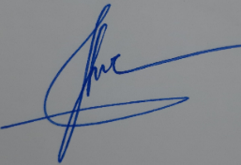  Đỗ Thị Thơm | 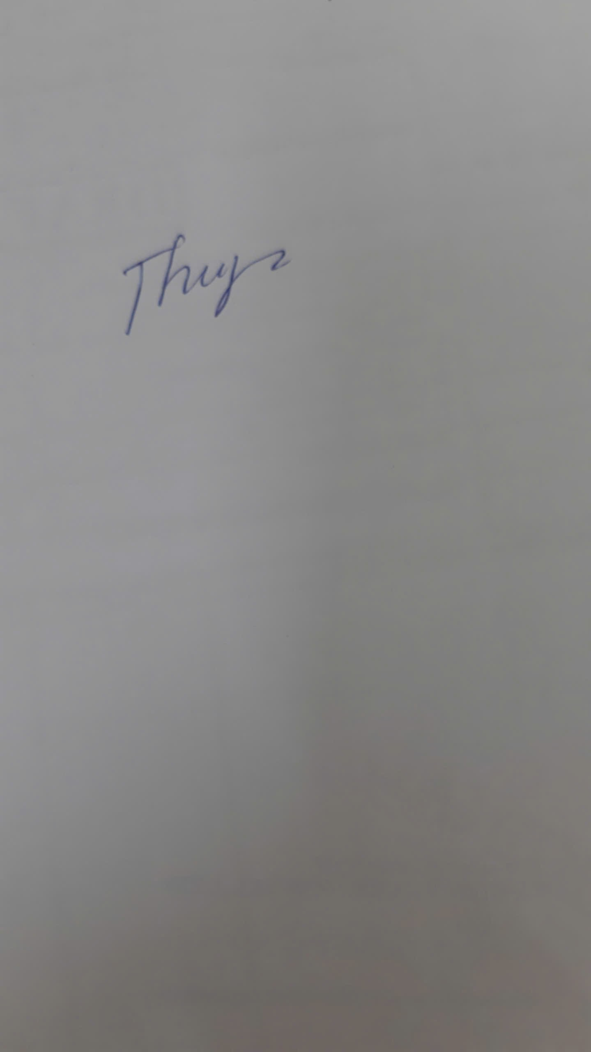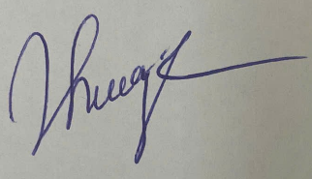  Vũ Thị Bích Thuỷ Bùi Thị Thuỷ

